Низковольтный преобразователь постоянного напряжения с широким коэффициентом передачи по напряжению.
K. H. Edelmoser, F. A. Himmelstoss
Technical University Vienna, Institute of Electrical Drives and Machines, AUSTRIA

ОБЗОР

Преобразователи постоянного напряжения, у которых напряжение на входе много меньше, чем на выходе, имеют относительно низкую эффективность из-за высоких значений тока. Таким образом, необходимо задействовать параллельно несколько каскадов усилителя для получения приемлемой общей эффективности.
Представляем возможное решение для подобного преобразователя. Входное напряжение (например, от солнечной) батареи - 12В или 24В, преобразовывается в постоянное напряжение величиной 350В, например - для передатчика мощности. Общая достигаемая мощность - 1 кВт.
В случае однокаскадного инвертора это приводит к входному току величиной 100А (из-за пиковых значений в переключателях мощности - до 200А!).
В итоге сильно возрастает нагрузка на узлы, и построить такую схему сложно. Для обхода этой проблемы была выбрана схема с несколькими каскадами преобразования, работающими параллельно. Все они работают на один трансформатор, что приводит к оптимальному использованию ядра потоком.
Рис.1 изображает принцип реализации для двойного преобразователя.
Для описанного здесь преобразователя на 1кВт используется 4 каскада.

ВВЕДЕНИЕ

Главный недостатком поддержки постоянным током инверторов на солнечной энергии, работающих на низком постоянном входном напряжении, является слишком большой входной ток. Для того, чтобы это обойти, обычно используют несколько параллельных каскадов. Иной выход - использовать трансформатор с разделением тока (см Рис.1).

Рис1.а Параллельное соединение
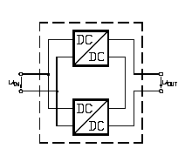
Рис1.b Изолированная схема.
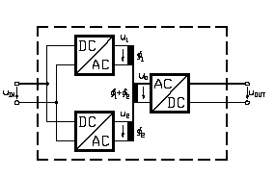
ОСНОВНАЯ СХЕМА ПРЕОБРАЗОВАТЕЛЯ
Главная (низкое напряжение) сторона предлагаемого
преобразователя (Рис.1.b, секция инвертора) была выполнена по хорошо известной
двухтактной схеме (см Рис.2)[5].

Рис2.а Основная схема преобразователя
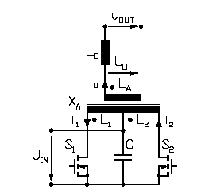
Рис2.b Соответствующий эквивалентный контур (справа)
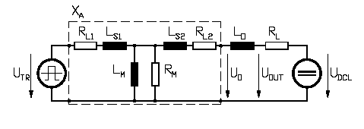
Рис3. Принцип действия основной схемы.
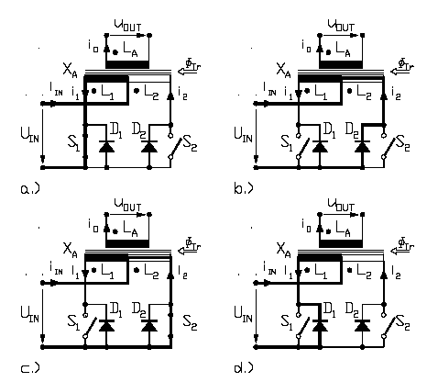
Для разъяснения принципа действия зададим
4 различных состояния системы (Рис.3):

а) S1 замкнут (i1 положителен): ток входа растёт
b) S1 разомкнут (i2 положителен): путь через D2 свободен, ток входа снижается
с) S2 замкнут (i2 отрицателен): ток входа растёт
d) S2 разомкнут (i1 отрицателен): путь через D1 свободен, входной ток снижается

Идеальный трансформатор должен объяснить основной принцип. Таким образом, главной индуктивностью Lm и потерями намагничивания Rm можно пренебречь. Для каждого рабочего состояния системы определены следующие уравнения:
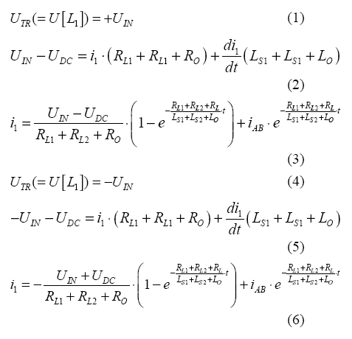

Когда значение тока достигает нуля (в зависимости от коэффициента заполнения), диод закрывается. Напряжения на первичной обмотке трансформатора теперь нет - до обратного переключения.
Как видно из эквивалентного контура на Рис.2, структура очень похожа на обычный повышающий преобразователь.
Для анализа нагрузки на компоненты схемы было выбрано моделирование на уровне подробного контура.

РЕЗУЛЬТАТЫ МОДЕЛИРОВАНИЯ СТАНДАРТНОЙ СТРУКТУРЫ
Структура с Рис.2 была смоделирована в PSPICE. Для неё был применён трансформатор 1:31.6. Результаты моделирования схемы (входное напряжение 12В, сопротивление нагрузки 1 Ом, коэффициент заполнения 50%) показаны на Рис.4.

Рис.4: Моделирование (сверху вниз): выходное напряжение, напряжение на первичной обмотке, ток между переключателями 1 и 2.
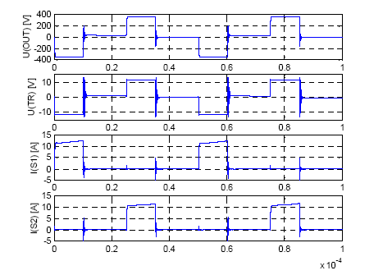

Для объяснения и показа влияния тока намагничивания, на Рис.5,6 и 7 взят трансформатор с коэффициентом 1:1. Рис.5 показывает результаты моделирования без нагрузки, на Рис.6 - с нагрузкой в 1 Ом (12А). Ток намагничивания ясно виден в обоих случаях.

Рис.5. Моделирование (сверху вниз): выходное напряжение, ток трансформатора (здесь - намагничивания), напряжение на 1 переключателе, сигнал управления переключателями.
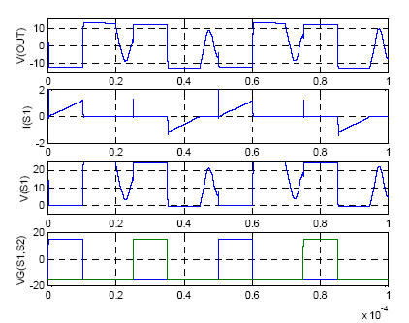

Рис.6. Моделирование (сверху вниз): выходное напряжение, ток переключателя (намагничивания плюс преобразованный ток нагрузки), напряжение на 1 переключателе, сигнал управления переключателями (импульсный режим).
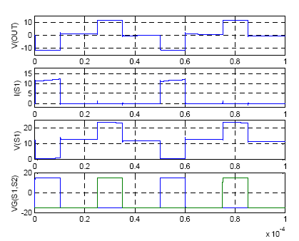
Рис.7. Моделирование (сверху вниз): выходное напряжение, ток переключателя (намагничивания плюс преобразованный ток нагрузки), напряжение на 1 переключателе, сигнал управления переключателями (индуктивная нагрузка).
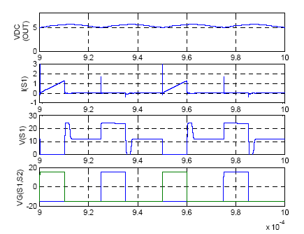
СХЕМА ПРЕОБРАЗОВАТЕЛЯ С РАЗДЕЛЕНИЕМ ТОКОВ.
На Рис.8 представлена преобразовательная система, построенная по основной схеме.
Два каскада работают параллельно. В модели для разъяснения действия использовано 3 трансформатора. Каскады А и В работают синхронно в одной фазе. В зависимости от коэффициента заполнения каждого каскада можно выполнить деление нагрузки. Простейшим путём является использование одних и тех же сигналов управления для всех каскадов.

Рис.8. Схема усилителя тока, полученная модель преобразователя.
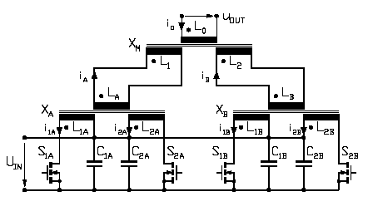
РЕЗУЛЬТАТЫ МОДЕЛИРОВАНИЯ СХЕМЫ ПРЕОБРАЗОВАТЕЛЯ С РАЗДЕЛЕНИЕМ ТОКОВ
Как видно из результатов моделирования (Рис.9 и 10), в новой схеме ток разделяется между каскадами. Результирующее воздействие тока в мощных полупроводниках делится на число параллельно работающих каскадов. Для пояснения использован коэффициент обмоток 1:1. На Рис.9 - без нагрузки, рис.10 - приблизительно 12А (RL=1).

Рис.9 Моделирование (сверху вниз) выходное напряжение, ток трансформатора (здесь - намагничивания), напряжение на переключателе, сигнал управления переключателями.
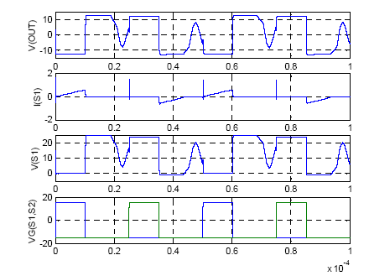
Главным преимуществом является нечувствительность структуры в случае отказавших каскадов или каскадов, работающих с частичным включением нагрузки. Это полезно применять в инверторах солнечной энергии, где несколько солнечных панелей легко включаются параллельно, каждая панель в своей точке максимальной мощности (MPP).

Рис.10. Моделирование (сверху вниз): выходное напряжение, ток переключателя (намагничивания плюс преобразованный ток нагрузки), напряжение на 1 переключателе, сигнал управления переключателями.
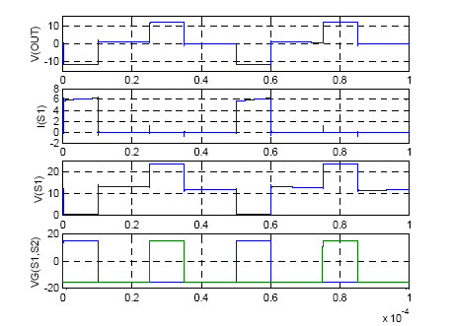

Поэтому в результате эффективность такого решения будет намного больше, чем при использовании общего последовательного или параллельного соединения панелей.

РЕАЛИЗАЦИЯ ПРЕОБРАЗОВАТЕЛЯ

В принципиальной схеме на Рис.6 размещено несколько трансформаторов.
Для упрощения схемы возможна реализация на Ш-образных сердечниках.

Рис.11. Схема инвертора.
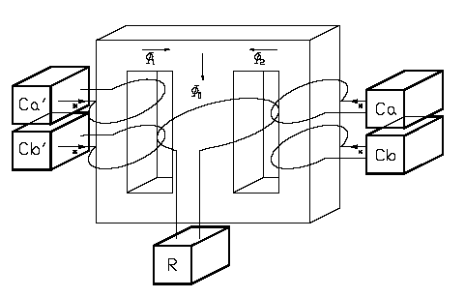

Как показано на Рис.11, преобразователи размещены на левой и правой сторонах Ш-сердечника. Накопленный поток трансформатора подаётся через центральное плечо, где расположены вторичные обмотки, что ведет к удвоению коэффициента передачи по мощности этой структуры в случае симметрии.
Когда преобразователи работают под одними сигналами управления, поток в центральном плече
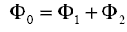 .
Это нормальный режим работы. В случае множества солнечных панелей, в сигнале управления будут происходить лишь небольшие изменения для поддержания поля каждой панели в MPP.
В случае несимметричной работы нужно рассмотреть другое состояние.
Работает только одна сторона преобразователя. Результирующий поток в центральном плече меньше потока источника - на левой стороне
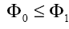 ,
из-за зависимости магнитных сопротивлений от различных геометрических форм центрального и боковых плечей. Только часть порождаемого магнитного потока вносится в выходное напряжение. В этом случае коэффициент передачи по напряжению снижается.
Разделение токов может быть устроено работой нескольких преобразователей на одном плече сердечника (рис.9, а и b). Тогда ток преобразователя распределяется между отдельными каскадами. Это позволяет снизить влияние тока в мощных полупроводниковых приборах.

РЕАЛИЗАЦИЯ ТРАНСФОРМАТОРА
Практическое исполнение двухкаскадного преобразователя с рис.6 на Ш-образном сердечнике показано на рис.12. Первичные обмотки (a,a',b,b') выполнены в виде медной ленты на внешнем плече сердечника. Вторичная - традиционная многовитковая высокочастотная катушка на центральном плече.

Рис.12 Схема трансформатора
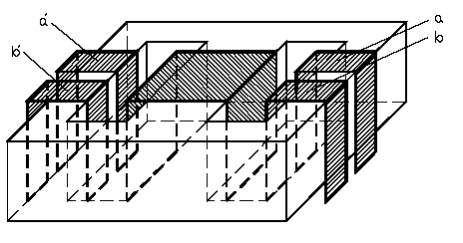

В результате сложения магнитных потоков (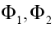) напряжение на вторичной обмотке удваивается, что ведет к более эффективной и компактной конструкции.
Другой важной задачей является выбор выпрямительного каскада. Если использовать трансформатор с выведенной средней точкой обмотки, то значения напряжения на диодах больше чем в два раза превышают номинальное выходное напряжение преобразователя. Этот недостаток можно исправить двумя одинаковыми вторичными секциями, включенными последовательно. Потери, увеличившиеся в результате последовательного включения двух диодов, частично компенсируются снижением потерь переключения (которые пропорциональны квадрату напряжения последовательного соединения). Другая возможность снизить влияние тока - использовать в качестве выходного каскада удвоитель тока [6,7].
Получившаяся конструкция имеет приемлемую эффективность и позволяет увеличить общую надёжность снижением нагрузки на компоненты.

Рис.13 Макет-прототип преобразователя
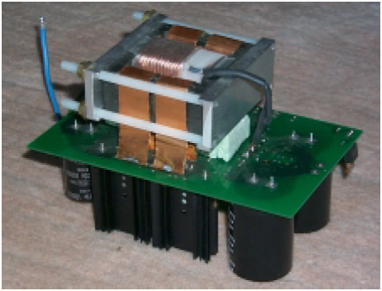

Рис.13 показывает образец преобразователя. Силовой трансформатор построен на одной стороне печатной платы (100 х 160 мм), тогда как все электронные компоненты расположены на другой. Преимущества такой конструкции - возможность охлаждения и удовлетворительная плотность мощности. Активное охлаждение (вентилятор) не требуется вплоть до 1 кВт. Из-за очень низкого напряжения питания (12В) и, следственно, высоких значений тока в данном случае необходимы толстые медные соединительные линии (210 мкм). Во избежание всплесков напряжения и для уменьшения индуктивности рассеяния используют бифилярную (двухниточную) методику компоновки.

РЕЗУЛЬТАТЫ ИЗМЕРЕНИЙ

Для проверки результатов моделирования был сделан макет предлагаемого преобразователя. Инвертор работает от постоянного напряжения в 12В. Использовался сердечник ETD49 из материала N47. Переключения производились на частоте 330 кГц.

Рис.14. Без нагрузки, сверху вниз: напряжение на переключателе 1, напряжение на переключателе 2, ток левой стороны, ток правой стороны.
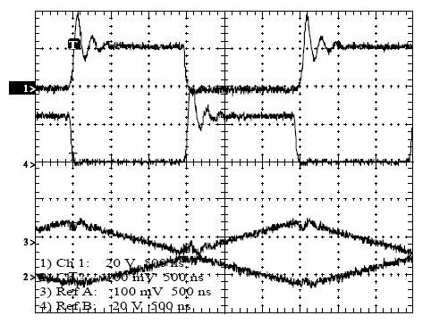

Рис.15. Полная нагрузка, сверху вниз: напряжение на переключателе 1, отпирающий сигнал управления, ток через переключатель 1 (1В ~ 25A)
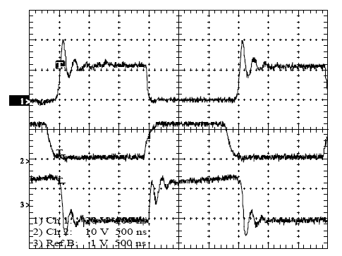

Рисунок 14 показывает работу без нагрузки. На рисунке 15 показан преобразователь при полной нагрузке. Как видно из рис.15 - передаётся около 400 Вт. Общая эффективность схемы достигает 97,5 %.

ЗАКЛЮЧЕНИЕ

Структура представленного преобразователя соответствует всем требованиям к преобразователям постоянного тока с очень низким входным и большим выходным напряжением. Относительно низкая эффективность, которая обычно случается от высоких значений тока, может быть преодолена методом разделения магнитных токов, который устраняет необходимость строго параллельной работы нескольких каскадов преобразователя для достижения приемлемой общей эффективности. Использованный метод разделения также подходит в тех случаях, где приходится иметь дело с большими значениями тока. Преобразователь на плате показывает удовлетворительную эффективность при использовании в солнечных установках, где высокая эффективность и отменная надёжность являются вопросами первостепенной важности. Преимущества такой конструкции - возможность охлаждения и удовлетворительная плотность мощности. Активное охлаждение (вентилятор) не требуется вплоть до 1 кВт.

Так как структура очень проста, ей легко управлять. Она подходит для цифрового воплощения на встроенных микроконтроллерах. Современные микроконтроллеры включают большинство периферийных устройств, требуемых для воплощения системы в целом (АЦП, ШИМ, таймеры). Таким образом, появляется дешёвое решение для массового применения. С другой стороны, устойчивость конструкции помогает снизить требуемую вычислительную мощность, так что дополнительный алгоритм управления может быть выполнен на том же ядре (отслеживание точек максимальной мощности, функции безопасности - слежение за развязкой на стороне постоянного тока, контроль сопротивления электросети для предупреждения локальной работы в подключенных к ней системах).

